|  |  |  |  |  |  |  |
| --- | --- | --- | --- | --- | --- | --- |
| **时间** | **星期一** | **星期二** | **星期三** | **星期四** | **星期五** | **星期六** |
| **菜品** | **翅中**  **茭白炒肉丝 西红柿炒鸡蛋 小青菜** | **糖醋排骨 百叶木耳肉丝**  **绿豆芽炒韭菜耗油生菜** | **肉烧百叶结**  **洋葱炒牛肉粒**  **咸菜黄豆芽炒**  **大白菜面筋壳** | **椒盐排条 有机花菜炒肉片 蒜泥海带 小青菜香菇** | **翅根 肉末豆腐 丝瓜炒黄豆子 大白菜火腿** | **红汤基围虾 蒜苗炒肉片**  **莴苣炒蘑菇 蒜泥生菜** |
| **汤品** | **土豆排骨汤** | **炖蛋** | **粉皮榨菜鸡蛋汤** | **鹌鹑蛋笋片**  **木耳汤 水果** | **冬瓜排骨汤** | **皮蛋豆腐羹** |
| **主食** | **米饭** | **米饭** | **米饭** | **米饭** | **米饭** | **米饭** |

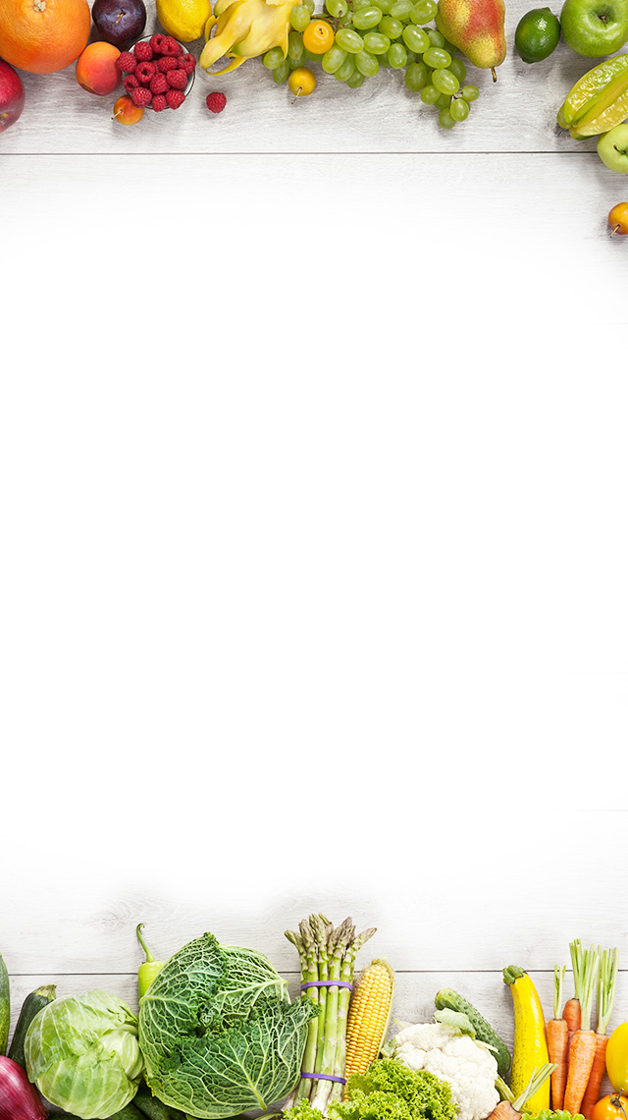

**2024年 5 月 6 日至 5 月 11 日**

**武进区潘家小学食谱**